1) Создайте класс cat и добавьте 3 атрибута (имя, окрас, возраст) и 3 метода класса (мяукнуть, мурлыкать и еще один на ваше усмотрение).
Создайте 1 экземпляр класса и продемонстрируйте его атрибуты и методы.
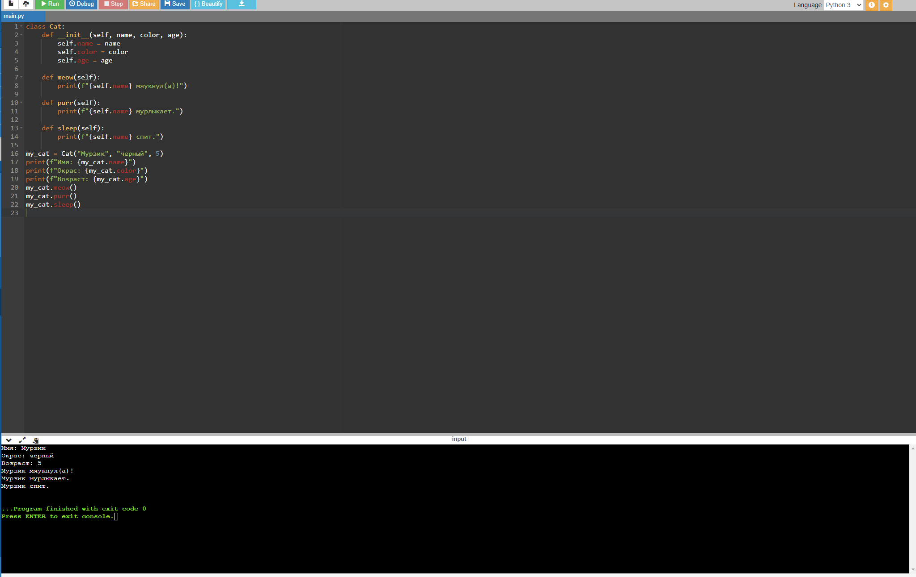

2) Создайте класс Good, который будет вычислять значения стоимости товаров. В качестве атрибутов пусть будут:
- name (имя товара),
- price(цена за 1 кг),
- cost (стоимость),
- weight(масса);
в качестве методов:
- calc - вычисляющий стоимость товара.
Реализуйте два экземпляра класса Good:
- Яблоки apple('apple', price = 100, weight = 1.5)
- Груши pear('pear', price = 120, weight = 0.8)
Выведите их стоимость

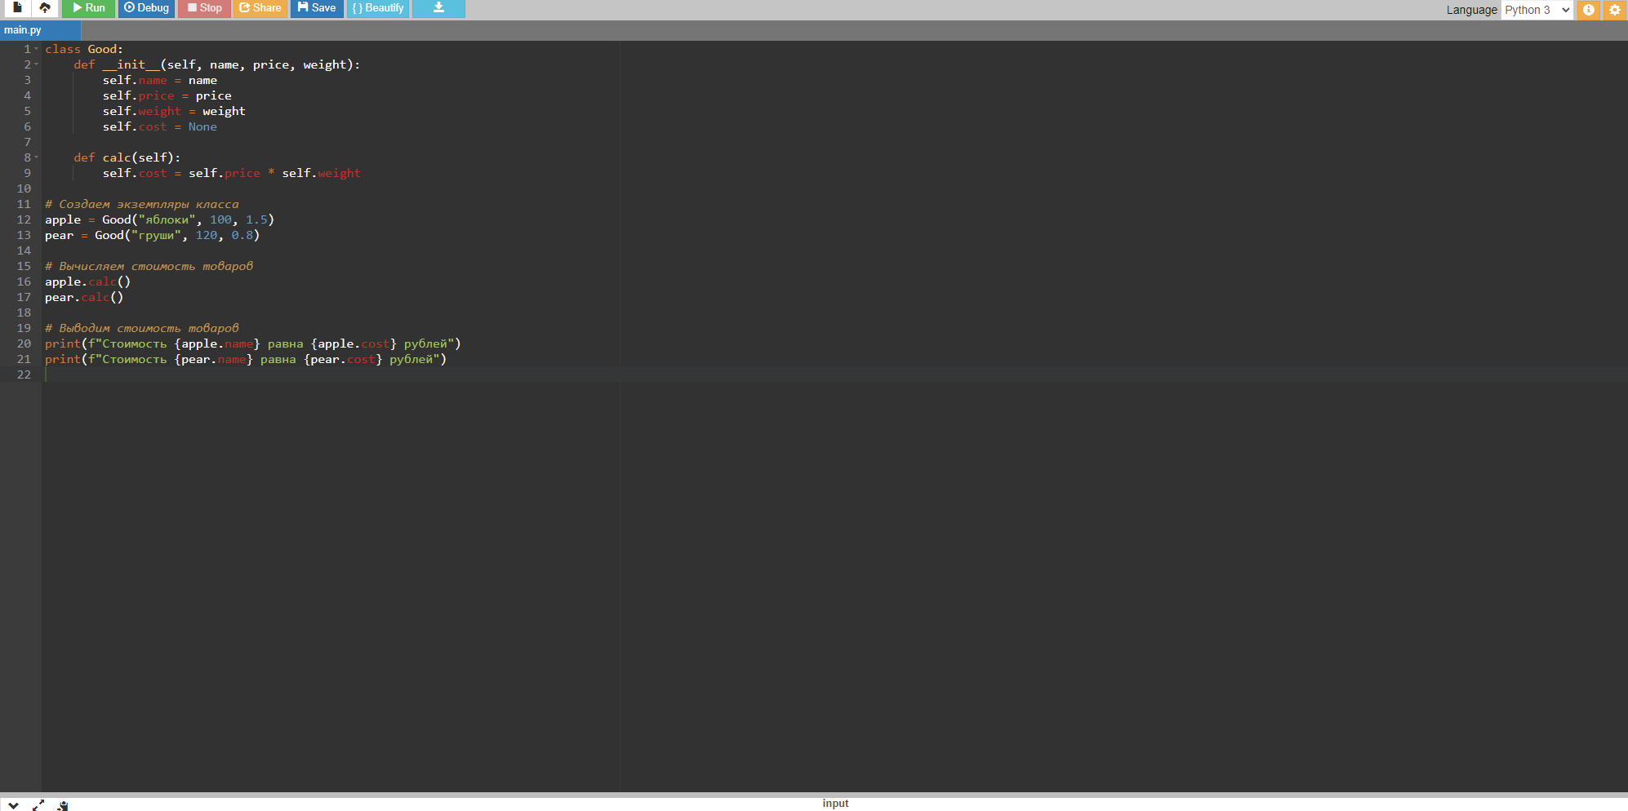

3)Создайте класс Car, реализуйте в нем 5 атрибутов :
- цвет,
- марку,
- кузов (сидан sedan, грузовик truck),
- скорость,
- тип коробки передач;
и 6 методов:
- start - заставляет начинать движение
- stop - останавливает машину
- turn - поворачивает машину в какую-либо сторону, и выводит сообщение:" Машина повернула налево"
- speed_up - ускоряет автомобиль
- speed_down - замедляет автомобиль
- beep - сигналит
Создайте два экземпляра класса truck и car. Продемонстрируйте работу всех методов
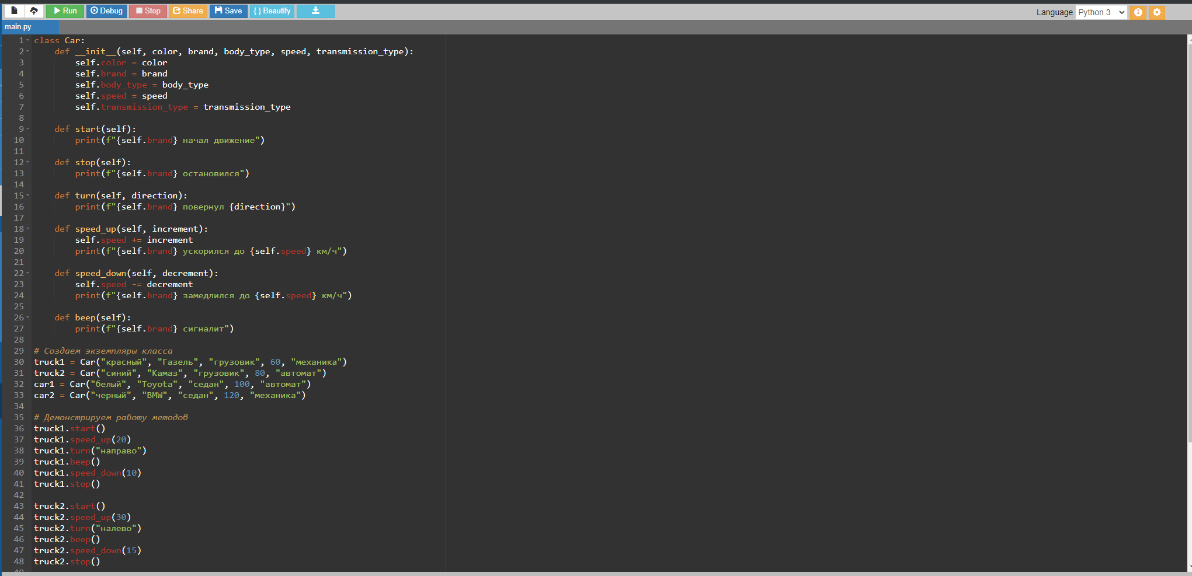

4) Добавьте ограничение скорости в класс Car из предыдущего задания: для грузовика(truck) 60 км/ч, а для легкового(car) - 80 км/ч. При превышении пусть на экран выводится предупреждение: "Скорость превышена! Разрешенная скорость 60 км/ч"
